TRƯỜNG ĐẠI HỌC BÁCH KHOA HÀ NỘI

VIỆN CÔNG NGHỆ THÔNG TIN VÀ TRUYỀN THÔNG

──────── \* ───────

BÁO CÁO

**NHẬP MÔN CNTT**

NGÀNH CÔNG NGHỆ THÔNG TIN

**TÌM HIỂU: NHÀ THÔNG MINH**

Sinh viên thực hiện: **Nhóm 2**

Nguyễn Minh Quang

Nguyễn Đắc Tiên

Đào Quốc Tuấn

Nguyễn Công Biển

Lưu Minh Thắng

Giáo viên hướng dẫn: TS. Nguyễn An Hưng

Trợ giảng : Trương Văn Hiển

HÀ NỘI 10 - 2021

**Mục lục**

Contents

[I. Đặt vấn đề 2](#_Toc86053295)

[II. Phân tích 2](#_Toc86053296)

[**1.** **Lịch sử và quá trình hình thành nhà thông minh** 3](#_Toc86053297)

[**2.** **Nhà thông minh hoạt động như thế nào và lắp đặt nhà thông minh** 3](#_Toc86053298)

[**3.** **Ứng dụng thực tế và tiềm năng** 3](#_Toc86053299)

[1) Hệ thống chiếu sáng thông minh 3](#_Toc86053300)

[2) Hệ thống an ninh chống trộm 3](#_Toc86053301)

[3) Giải pháp âm thanh đa vùng thông minh 3](#_Toc86053302)

[4) Hệ thống điều khiển thông minh 3](#_Toc86053303)

[5) Hệ thống tưới tự động 3](#_Toc86053304)

[6) Hệ thống Voice Control – Điều khiển bằng giọng nói 3](#_Toc86053305)

[III. Kết luận 3](#_Toc86053306)

[1. Lợi ích của nhà thông minh 3](#_Toc86053307)

[1) Tiện nghi, Sang trọng là Lợi ích của nhà thông minh đầu tiên 3](#_Toc86053308)

[2) Đảm Bảo An Ninh, An Toàn Cho Bạn Và Gia Đình 3](#_Toc86053309)

[3) Tiết Kiệm Nguồn Năng Lượng 3](#_Toc86053310)

[4) Tiết Kiệm Thời Gian và Chi Phí 3](#_Toc86053311)

[5) Tạo Không Gian Sống Trong Lành Trong Nhà 3](#_Toc86053312)

[2. Công nghệ nhà ở thông minh có là xu thế tất yếu của tương lai? 3](#_Toc86053313)

[IV. Tham khảo 3](#_Toc86053314)

1. **Đặt vấn đề**

Không như thời nguyên thủy hay những năm 45 của thế kỉ trước (1945), khi mà con người còn phải lo về cái ăn cái mặc để sống qua ngày, ngày nay phần lớn con người bắt đầu có những yêu cầu cao hơn về mức sống, điều kiệu sống cũng như những dịch vụ khác. Điều này đã thúc đẩ khoa học kĩ thuật và công nghệ phát triển để thỏa mãn nhu cầu về dịch vụ của con người, trong đó công nghệ thông tin và cụ thể là IoT đang có những bước tiến vượt bậc để đáp ứng những nhu cầu đang dần trở thành thiết yếu của những người khó tính nhất. Như các bạn đã biết IoT đang ngày càng phát triển và dần có một vị thế lớn mạnh trong cuộc sống của chúng ta. Cùng với đó các ứng dụng của IoT đang dần được áp dụng trong cuộc sống. Những cụm từ như: xe tự lái, Sức khỏe được kết nối (Sức khỏe kỹ thuật số), đã không còn xa lạ với chúng ta, chúng đều là ứng dụng của IoT tuy nhiên có một ứng dụng khác rất được quan tâm hiện nay đó là nhà thông minh.Khi bạn không có nhà, những nghi ngờ nhỏ nhen nhóm có thể bắt đầu lấn át tâm trí bạn. Tôi đã tắt máy pha cà phê? Tôi đã đặt báo động an ninh chưa? Bọn trẻ đang làm bài tập về nhà hay đang xem tivi? Hẳn ai trong chúng ta cũng từng ra khỏi nhà sau sau khi đi một đoạn đường không hề nhỏ rồi tự vò đầu bứt tai trong mối lo nghĩ “ mình đã khóa của chưa nhỉ ?” Với một ngôi nhà thông minh, bạn có thể xoa dịu tất cả những lo lắng này chỉ bằng một cái nhìn nhanh vào điện thoại thông minh hoặc máy tính bảng của mình. Bạn có thể kết nối các thiết bị và thiết bị trong nhà để chúng có thể giao tiếp với nhau và với bạn. Bất kỳ thiết bị nào trong nhà bạn sử dụng điện đều có thể được đưa vào mạng gia đình của bạn và theo lệnh của bạn. Cho dù bạn đưa ra lệnh đó bằng giọng nói, điều khiển từ xa, máy tính bảng hay điện thoại thông minh, ngôi nhà sẽ phản ứng. Hầu hết các ứng dụng liên quan đến ánh sáng, an ninh gia đình, rạp hát gia đình và giải trí, và điều chỉnh nhiệt độ. Còn nếu bạn quá lười để làm điều đó, một người trợ lý ảo cũng hoàn toàn có thể giúp bạn quản lý căn nhà của mình và thay bạn tương tác với những thiết bị trong nhà. Ngoài ra những nhu cầu về dịch vụ cũng như an ninh sẽ được nhà thông minh giải quyết triệt để khi bạn có toàn quyền kiểm soát một ngôi nhà có khả năng làm gần như mọi việc. Ý tưởng về một ngôi nhà thông minh có thể khiến bạn liên tưởng đến George Jetson và nơi ở tương lai của ông ấy hoặc có thể là Bill Gates, người đã chi hơn 100 triệu đô la để xây dựng ngôi nhà thông minh của mình. Từng là điểm thu hút những người am hiểu công nghệ hoặc giàu có, những ngôi nhà thông minh và tự động hóa gia đình đang trở nên phổ biến hơn. Trong tương lai khi nhà thông minh trở lên thật phổ biến, chúng sẽ là cơ sở cho kịch bản thế giới nơi có những thành phố thông minh và cuộc sống văn minh với vô vàn tiện ích. Vậy một thứ đang dần trở nên phổ biến như “Nhà thông minh” có lẽ sẽ thật thiếu xót nếu những người đón đầu công nghệ như chúng ta ko cùng bỏ chút thời gian ra để cùng tìm hiểu về nó. Để tìm hiểu về nhà thông minh có những vấn đề như sau nên được đặt ra:

* Lịch sử và quá trình hình thành nhà thông minh
* Nguyên lý hoạt động, ưu & nhược điểm của nguyên lý đó
* Ứng dụng thực tế và tiềm năng
* Lợi ích và nguy cơ từ nhà thông minh
* Sự cần thiết của nhà thông minh trong sự phát triển của cách mạng số
* Xu hướng phát triển nhà thông minh trong tương lai

1. **Phân tích**
2. **Lịch sử và quá trình hình thành nhà thông minh**

1785: gần một thập kỷ sau khi nước Mỹ tuyên bố giành được độc lập từ Anh. Nikola Tesla đã phát minh ra chiếc điều khiển từ xa đầu tiên (dùng để điều khiển một con tàu)

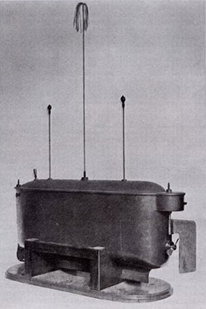

1901 – 1920 Việc phát minh ra thiết bị gia dụng là một thành tựu đáng kinh ngạc vào đầu thế kỉ XX, kỷ nguyên của thiết bị gia dụng bắt đầu với sự ra đời của máy hút bụi bằng động cơ đầu tiên vào năm 1901. Vào năm 1907, một chiếc máy hút bụi chân không thông minh và thực tế hơn đã được phát minh, trong 2 thập kỉ tủ lạnh, máy giặt, máy sấy quần áo, bàn ủi, máy nướng bánh mỳ và rất rất nhiều các thiết bị khác được phát minh và ứng dụng vào cuộc sống. Đây thực sự là một khoảng thời gian tuyệt vời với sự hỗ trợ đắc lực của công nghệ vào cuộc sống.

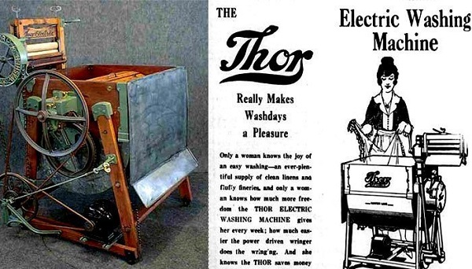

1966 – 1967 Sự ra đời của Echo IV và máy tính bếp: Echo IV là thiết bị thông minh đầu tiên được phát minh mặc dù nó không bao giờ được bán ra thị trường. Echo IV là thiết bị thông minh có thể bật và tắt thiết bị, kiểm soát nhiệt độ của nhà và lên danh sách mua sắm. Một năm sau đó, máy tính bếp được phát triển và có thể lưu trữ công thức nấu ăn, tuy nhiên đã không thành công về mặt thương mại do giá thành quá đắt đỏ và sử dụng khẩu hiệu không hợp lý ” Nếu cô ấy chỉ có thể nấu ăn cũng như máy tính Honeywell có thể”  do đó không bán được mô hình.

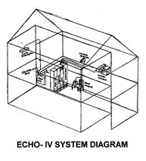

1991 – Gerontechnology kết hợp giữa công nghệ sinh dưỡng và công nghệ và làm cho cuộc sống của người già dễ dàng hơn. Trong những năm 1990, đã có rất nhiều nghiên cứu và công nghệ mới trong lĩnh vực này.



1998 – Đầu những năm 2000 – Ngôi nhà thiên niên kỷ

Đến cuối thể kỷ 20, thuật ngữ Domotics được sáng tạo và sử dụng để miêu tả việc các sản phẩm đồ gia dụng được kết hợp với máy tính và robot, tạo thành một hệ thống và phối hợp để quản lý các công việc trong gia đình.

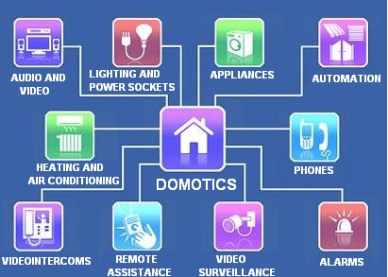

Năm 1998, Ngôi nhà Thiên niên kỷ (Integer millennium house) được mở cửa trưng bày. Căn nhà mẫu này minh họa cho việc một căn nhà có thể được tích hợp công nghệ như thế nào, với các hệ thống sưởi ấm, quản lý đất trồng, các thiết bị an ninh, chiếu sáng và cửa đều được điều khiển tự động.

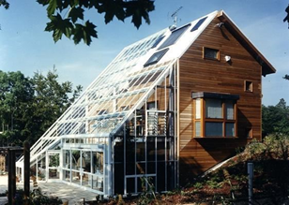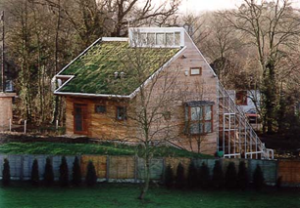

Mười năm sau, khi mạng Internet phát triển mạnh mẽ và trở nên phổ biến, người ta bắt đầu đi vào nghiên cứu để tìm ra cách kết nối hệ thống điều khiển tự động hóa căn nhà với mạng Internet.

Ngày nay, Nhà thông minh có nhiều hơn các tính năng về tiện ích, an toàn và phù hợp với xu thế môi trường sống Xanh bằng việc quản lý hợp lý nguồn năng lượng và tránh lãng phí khi không cần thiết, cảnh báo và tấn công đối tượng khi có sự xâm nhập trái phép nhằm bảo vệ an toàn cho ngôi nhà và gia chủ( dù có người ở nhà hay không).

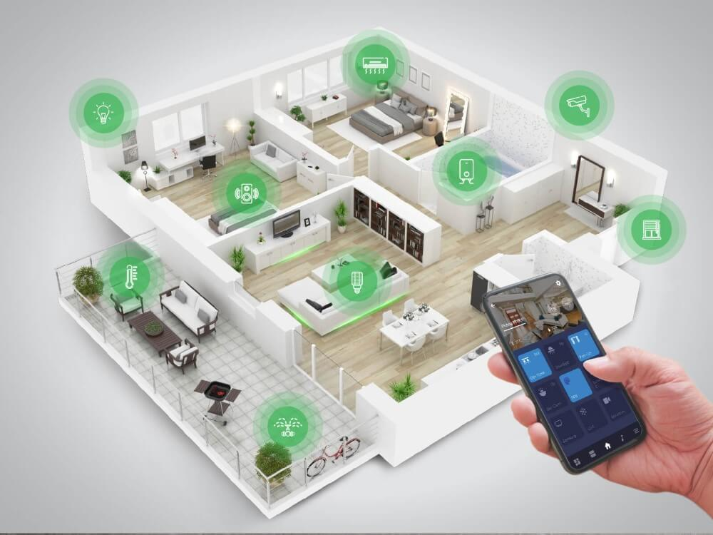  
Tương lai của tự động hóa nhà –được CNN tiên đoán rằng ngôi nhà thông minh của tương lai sẽ giống như những gì chúng ta đã thấy trong loạt phim hoạt hình “The Jetsons” – Tự động hóa và an toàn.

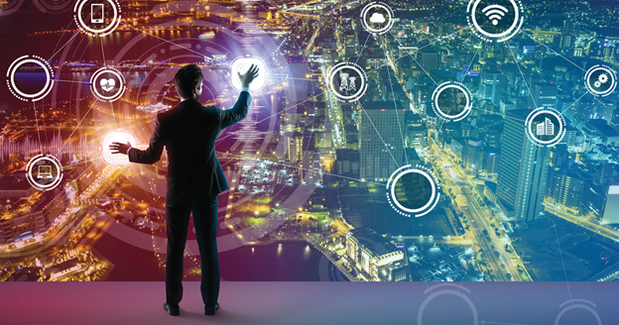

1. **Nhà thông minh hoạt động như thế nào và lắp đặt nhà thông minh**

Nhà thông minh (Smart home) cho phép chủ nhân căn nhà có thể điều khiển các thiết bị điện trong nhà thông qua điện thoại hay máy tính bảng mà không cần phải trực tiếp thực hiện theo cách cơ học như những ngôi nhà truyền thống thông thường.

Để làm được điều này, nhà thông minh có một hệ thống điều khiển với công nghệ cao, được kết nối internet gọi là Internet Protocol (IP). Mọi thứ sẽ được kết nối và sử dụng Wifi thông qua địa chỉ IP của nó để truyền thông tin đến bộ định tuyến và được điều khiển từ bất kỳ nơi đâu trên thế giới. Đó là lí do tại sao bạn có thể nhìn thấy mọi ngóc ngách trong căn nhà và điều khiển các thiết bị điện như bật/ tắt thông qua ứng dụng trên smartphone.

Bên cạnh đó, nhà thông minh còn có bộ phận cảm biến để có thể tự động cập nhật, đo lường thường xuyên sự biến đổi và chuyển hóa thành tín hiệu điện gửi thông tin đến trung tâm điều khiển thông qua sóng RF. Lúc này, trung tâm điều khiển sẽ thu thập dữ liệu, phân tích và tìm ra một mẫu số chung để thông tin được truyền tải một cách nhanh và chính xác nhất.

Giả sử bạn đang ở dưới nhà để thư giãn sau một ngày dài và muốn đảm bảo rằng đèn phòng ngủ của con bạn đã được tắt vào buổi tối. Thật tuyệt khi làm điều này thông qua điều khiển không dây thay vì phải đi bộ trở lại tầng trên phải không? Đó là tự động hóa nhà không dây.

Tự động hóa nhà không dây hoạt động bằng cách triển khai thiết bị tiêu thụ điện năng thấp có thể gửi và nhận thông tin, chẳng hạn như cảm biến ánh sáng phát hiện mặt trời mọc và gửi lệnh để tự động mở rèm phòng ngủ của bạn.

Bạn có thể đã nghe thuật ngữ Internet of Things hoặc IoT. Nó đề cập đến các thiết bị không dây (chẳng hạn như bộ điều nhiệt thông minh) mà chủ nhà có thể truy cập dữ liệu và gửi lệnh từ xa thông qua kết nối Internet. Các thiết lập tự động hóa gia đình thường bao gồm các thiết bị IoT.

Một loạt các giao thức không dây đã được phát triển để sử dụng trong môi trường tự động hóa gia đình, bao gồm:

* **ANT (mạng):** Điều này hoạt động ở băng tần 2.4GHz và được coi là một giao thức năng lượng cực thấp cho các kết nối không dây. Nó sử dụng một giao thức độc quyền ban đầu được thiết kế để sử dụng trong dữ liệu thể dục và thể thao, nhưng hiện đang được áp dụng thường xuyên hơn trong cài đặt tại nhà. Nó tương tự như Bluetooth ở chỗ nó chạy với yêu cầu năng lượng thấp.

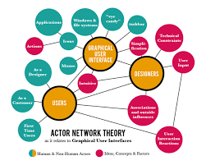

* **Bluetooth**: Bạn có thể đã quen thuộc với công nghệ Bluetooth, vì nó được sử dụng rộng rãi để kết nối các thiết bị như loa ngoài hoặc tai nghe không dây với điện thoại thông minh của bạn. Bluetooth là một lựa chọn tốt và các nhà phát triển tiếp tục cải thiện nó, với tốc độ dữ liệu tăng từ 1 Mbit /s lên 2Mbit /s giữa Bluetooth phiên bản 4 và phiên bản 5 mới nhất.

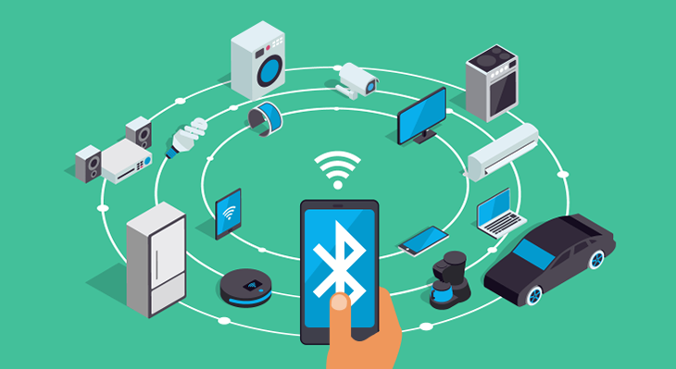

* **Wifi (Không dây):** Chủ nhà nói chung cũng có kinh nghiệm với Wifi, chẳng hạn như sử dụng nó để kết nối máy tính xách tay, máy tính bảng hoặc điện thoại thông minh với Internet. Với Wifi, điện năng tiêu thụ nhiều hơn vì giao thức này thường được sử dụng để duy trì kết nối băng thông cao (chẳng hạn như khi bạn xem video từ một dịch vụ phát trực tuyến).

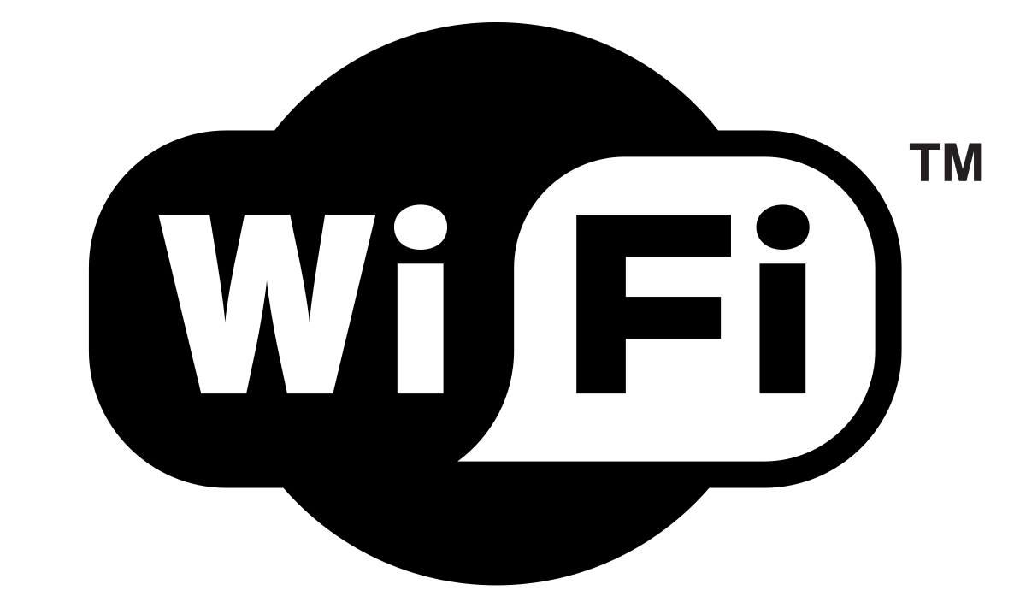

* **ZigBee:** Liên minh ZigBee kiểm soát giao thức ZigBee, một đặc điểm kỹ thuật năng lượng thấp dựa trên tiêu chuẩn IEEE 802.15.4 cho mạng khu vực cá nhân, cung cấp khả năng kiểm soát truy cập phương tiện. Nó hoạt động ở băng tần 915MHz ở Hoa Kỳ và được phát triển cho mạng lưới. Với kết nối mạng lưới, các thiết bị của bạn có nhiều kênh để giao tiếp, cho phép từng thiết bị kết nối với nhau.Một ưu điểm của Z-Wave so với ZigBee là nó sử dụng ít điện năng hơn để đạt được phạm vi phủ sóng tốt hơn trong nhà. Tuy nhiên, ZigBee được xem là linh hoạt hơn đối với các kết nối tầm ngắn.

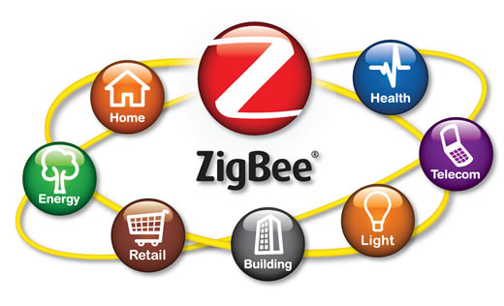

* **Z-Wave**: Các nhà sản xuất sử dụng Z-Wave cho tất cả các loại ứng dụng không dây, như kết nối các cảm biến trong hệ thống an ninh, máy dò khói, khóa và thậm chí cả đồng hồ đo điện năng theo dõi mức tiêu thụ hệ thống sưởi của ngôi nhà, hệ thống thông gió tự nhiên Airocle và hệ thống điều hòa không khí. Về cơ bản thì ta vẫn cần 1 vài thủ tục set up vật lý, nhưng giờ đây ta có thể có vài cách thêm vào để điều chỉnh từ xa.

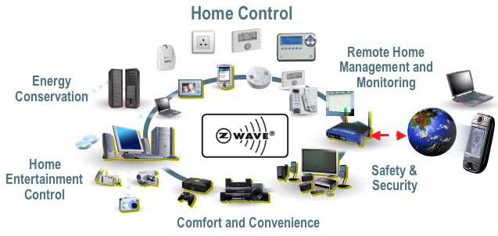

Từ những giao thức không dây như đã đề cập ở trên, chúng ta sẽ thiết lập nên một bộ trung tâm điều khiển, kết nối các thiết bị với nhau và điều khiển toàn bộ hệ thống. Các thiết bị cuối sẽ đóng vai trò xử lý và thực thi, có thể là cửa ra vào, quạt thông gió, các hệ thống ánh sang, tivi, bếp, bình gas, ….

Công nghệ tự động hóa gia đình không dây tiếp tục phát triển Đây chắc chắn không phải là một danh sách toàn diện, vì các nhà phát triển tiếp tục tạo và cải thiện các dịch vụ công nghệ không dây của họ. Một số giao thức mạng không dây có các tiêu chuẩn mở nên bất kỳ nhà sản xuất nào cũng có thể tạo ra các thiết bị hoạt động với nó.

Các hệ thống khác là độc quyền, có nghĩa là bạn sẽ phải tiếp tục làm việc với cùng một nhà sản xuất sản phẩm để cung cấp dịch vụ và bất kỳ thay đổi hoặc nâng cấp tiềm năng nào đối với hệ thống của bạn. Làm việc với một đối tác hiểu biết về tự động hóa gia đình, người luôn cập nhật sự phát triển và tuân theo các phương pháp hay nhất trong ngành là điều cần thiết để xác định hệ thống tốt nhất cho ngôi nhà và thiết lập của bạn.

**Cài đặt tự động hóa nhà thông minh:**

Với nhiều thiết bị nhỏ, không thực sự có “sự lắp đặt”. Sau khi bạn kết nối nó với Wi-Fi, bạn đã sẵn sàng. Mặt khác, nếu bạn muốn ngôi nhà của mình thực sự “thông minh”, bạn cần thuê một chuyên gia có kinh nghiệm.

Đó là lý do tạo nên sự khác biệt chính giữa ngôi nhà chứa đầy các sản phẩm thông minh và “ngôi nhà thông minh”. Nếu toàn bộ hệ thống của bạn không liên lạc với nhau, thì đó là hệ thống cũ.

Điều này được sử dụng có nghĩa là bắt đầu quá trình lắp đặt khi ngôi nhà đang được xây dựng hoặc phá bỏ các bức tường và sửa chữa chúng sau đó. Cả hai đều không phải là một lựa chọn lý tưởng. May mắn thay, bây giờ bạn có các lựa chọn khác nhau. Hầu hết mọi thứ đều có thể hoạt động không dây, vì vậy ngôi nhà của bạn luôn an toàn.

**Luxury automatic:**

* Cài đặt tự động hóa nhà thông minh. Hầu hết các ứng dụng nhà thông minh thực dụng mà chúng ta đã thảo luận đều hiển nhiên và đã xuất hiện được một thời gian. Những gì mọi người luôn muốn thấy là những thứ rườm rà - những thứ có thể không thực sự cần thiết nhưng có thể làm cho cuộc sống của bạn tốt hơn rất nhiều. May mắn thay, rất nhiều trong số đó đã có sẵn và đang tăng với tốc độ đáng kinh ngạc.

Từ máy pha cà phê đến ấm siêu tốc, nhiều thiết bị nhỏ đang được tạo ra để hoạt động với điện thoại của bạn và các sản phẩm trợ lý gia đình giúp tất cả những điều này trở nên dễ dàng hơn. Với Amazon Echo, bạn có thể kết nối hàng trăm sản phẩm với điện thoại của mình và sau đó vận hành chúng bằng lệnh thoại. Điều đó phù hợp với đèn, bộ điều nhiệt và thậm chí cả tivi của bạn. Và ngay cả khi bản thân các thiết bị của bạn không “thông minh” - thì vẫn có một số phích cắm có thể biến chiếc đèn bàn yêu thích của bà thành một chiếc đèn thông minh!

Vì tất cả các sản phẩm này đều do các công ty khác nhau sản xuất nên chúng không phải lúc nào cũng tương tác tốt. Máy pha cà phê của bạn có thể hoạt động trên một ứng dụng và đèn của bạn trên ứng dụng khác. Tuy nhiên, tất cả chúng vẫn có thể kết nối với cùng một điện thoại, khiến cho vấn đề này chỉ có một chút bất tiện.

1. **Ứng dụng thực tế và tiềm năng**

Sẽ có 6 giải pháp chính thường được các công ty ứng dụng giúp chuyển đổi ngôi nhà thường thành smarthome.

Hãy xem đó là những giải pháp nhà thông minh đặc biệt nào nhé.

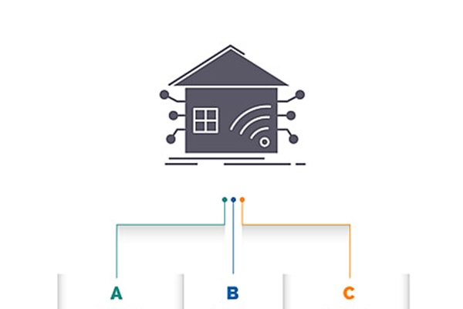

Hãy đến với 6 giải pháp hàng đầu để có được sự thông minh dành cho ngôi nhà của bạn.

### Hệ thống chiếu sáng thông minh

Hệ thống chiếu sáng thông minh là một trong những giải pháp hàng đầu của một căn nhà hiện đại.

Nó bao gồm các hệ thống công tắc thông minh, cảm biến…nhằm phát hiện ra các chuyển động để có thể điều chính ánh sáng trong ngôi nhà.

Nếu chỉ có những thiết bị ở trên thì chưa đủ, nó cần được kết hợp với một bộ điều khiển trung tâm để giúp người dùng có thể dễ dàng sử dụng cũng như vận hành theo ý muốn.

Hệ thống [chiếu sáng thông minh](https://acis.com.vn/chieu-sang-thong-minh-la-gi-loi-ich-va-cach-hoat-dong/" \t "_blank) nó có thể kết hợp được chung với các sản phẩm khác như: Rèm cửa, khóa cửa,… để có thể căn chỉnh ánh sáng tôi ưu.

Ngoài ra, với hệ thống này bạn có thể bật tắt theo nhu cầu sử dụng của mình nhờ vào bộ hẹn giờ đặc cài đặt sẵn.

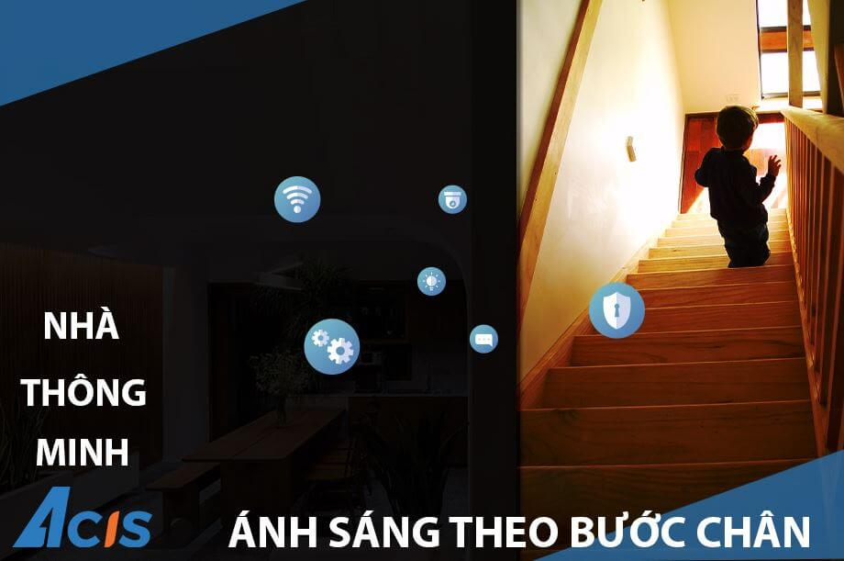

He thong chieu sang thong minh

## Giải pháp âm thanh đa vùng thông minh

[Âm thanh đa vùng](https://acis.com.vn/giai-phap-am-thanh-da-vung-acis-co-gi-khac-biet/) là một hệ thống được lắp đặt với số lượng loa lớn. Nó đóng một vai trò khá quan trong trong việc thư giãn của bạn.

Sau mỗi ngày làm việc vất vả khi về nhà chỉ với một click bạn có thể kích hoạt hệ thống âm thanh lên và thưởng thức những ca khúc mà mình yêu thích.

Đặc biệt hơn như ở phần trên đã chia sẻ, nó còn giúp cho bạn giữ được an toàn nhờ vào hệ thống cảnh báo trộm thông minh.

Hiện nay hệ thống loa thông mình được áp dụng rất nhiều trong các căn biệt thự hay thậm chì là một số nhà thông thường.



Giai phap am thanh da vung

## Hệ thống an ninh chống trộm

Đây được xem là một trong những phát minh cực kỳ hữu ích cho việc hạn chế các tệ nạn trộm cắp xảy ra khắp nơi như hiện nay.

Điều quan trọng, với hệ thống này nó sẽ giúp chúng ta được an toàn hơn nhờ vào việc kích hoạt:

* Cảnh báo xâm nhập được hiện ngay trên điện thoại thông minh
* Hệ thống chiếu sáng thông minh được kích hoạt tức thì
* Hệ thống rèm cửa của ngôi nhà sẽ tự động được mở
* Âm thanh đa vùng cảnh báo trộm
* Hệ thống cửa được bảo vệ

>> Tham khảo thêm về: Top 7[thiết bị chống trộm](https://acis.com.vn/thiet-bi-chong-trom/) an toàn và tin cậy nhất 2021

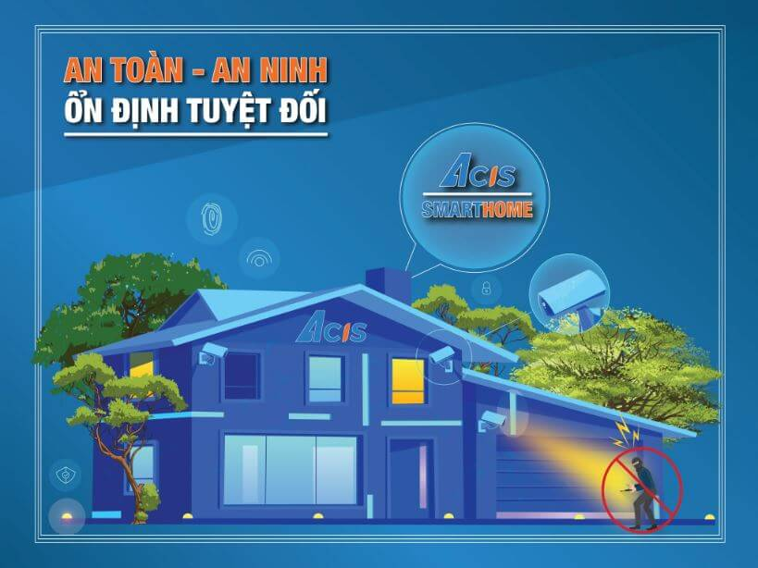

He thong an ninh chong trom

## Hệ thống điều khiển thông minh

Bạn lắp đặt rất nhiều thiết bị thông minh trong nhà nhưng nếu không có hệ thống điều khiển thì điều này cũng trở nên vô nghĩa.

Vì sao ? Thiết bị điều khiển thông minh nó là cầu nối giữa người dùng và thiết bị. Nếu bạn không có nó thì quá trình thông minh hóa cho ngôi nhà sẽ không mang lại hiệu quả.

Với giải pháp thiết bị thông minh được áp dung cho các công trình điều này sẽ giúp tối ưu hóa trong việc sử dụng các sản phẩm thông minh.

Điều quan trọng, bạn có thể dễ dàng điều khiển tất cả mọi thứ ở mọi lúc, mọi nơi nhờ vào các chuẩn giao tiếp như: Wifi, 4G ( 5G sau này ) Zigbee, LAN, ….

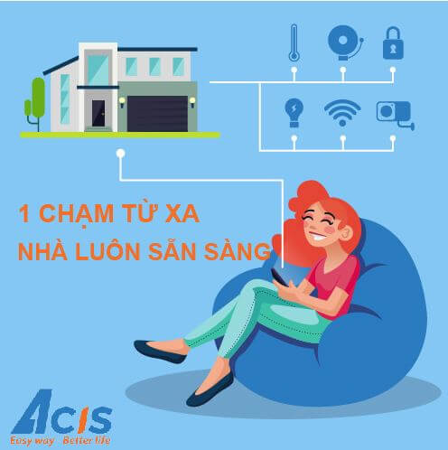

He thong dieu khien thong minh

## Hệ thống tưới tự động

Đối với giải pháp này, thì nó chỉ áp dụng được đối với những nơi có khoảng không gian sân vườn lớn.

Khi đó, [hệ thống tưới tự động thông minh](https://acis.com.vn/he-thong-tuoi-cay-thong-minh/" \t "_blank) sẽ giúp bạn trong việc chăm sóc, tưới cây theo lịch trình được hẹn giờ sẵn. Bạn có thể tiết kiệm được tới hơn 80% thời gian cho việc tưới khu vườn của mình mỗi ngày.

Hiện nay có một số hệ thống tưới tự động phổ biến như:

* Tưới nhỏ giọt
* Tưới phun mưa
* Tưới phun sương
* Tưới cỏ

Dựa vào nhu cầu chúng ta sẽ lựa chọn hệ thống tưới tự động phù hợp với không gian sân vườn của bạn.

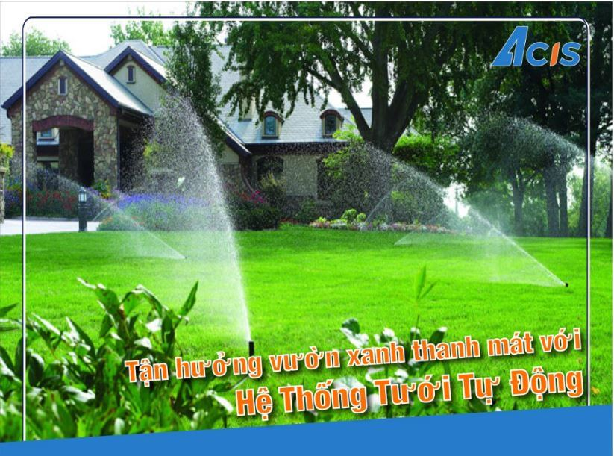

He thong tuoi tu dong

## Hệ thống Voice Control – Điều khiển bằng giọng nói

Đây được xem là xu thế của tương lại, với [Voice Control](https://acis.com.vn/voice-control-xu-huong-trong-nha-thong-minh/) bạn chỉ cần nói là mọi thứ sẽ được tự động làm việc theo yêu cầu.

Điều khiển bằng giọng nói ngày cảng phổ biến ở Việt Nam, bạn có thể thây ngay ở trong điện thoại cũng được tích hợp sẵn các trợ lý ảo như: Siri, Catona, Google Assistant…

Để tìm hiểu kỹ hơn về điều này, bạn có thểm tham khảo thêm trong bài viết chia sẻ về xu hướng của Voice Control trong tương lai chủa mình nhé.

**III. Kết luận**

## Lợi ích của nhà thông minh

### Tiện nghi, Sang trọng là Lợi ích của nhà thông minh đầu tiên

Lợi ích của nhà thông minh đầu tiên đó chính là vừa nhìn vào chúng ta thấy ngay đó là sự tiện nghi và sang trọng. Bạn thử tưởng tượng nhé bạn vừa đi làm về sau một ngày làm việc căng thẳng vừa vào đến nhà hệ thống an ninh sẽ nhận diện bạn là chủ nhân của ngôi nhà này.

Cửa sẽ tự mở, đèn nhà bạn sẽ tự động bật lên đúng tông màu dịu dàng, kết hợp với âm nhạc tự động bật lên những bản nhạc mà bạn yêu thích, rèm cửa sổ sẽ tự động kéo ra, bạn sẽ đi tắm dưới làn nước ấm áp mà bạn đã bật máy nước nóng khi đang trên đường về nhà, sau đó bạn nhâm nhi cốc cà phê, ti vi sẽ tự động bật kênh truyền hình mà bạn yêu thích… và còn nhiều hơn thế nữa…

Đó chính là cuộc sống tiện nghi mà chắc rằng ai trong chúng ta cũng mong muốn có được và lợi ích của nhà thông minh sẽ giúp bạn được điều đó.

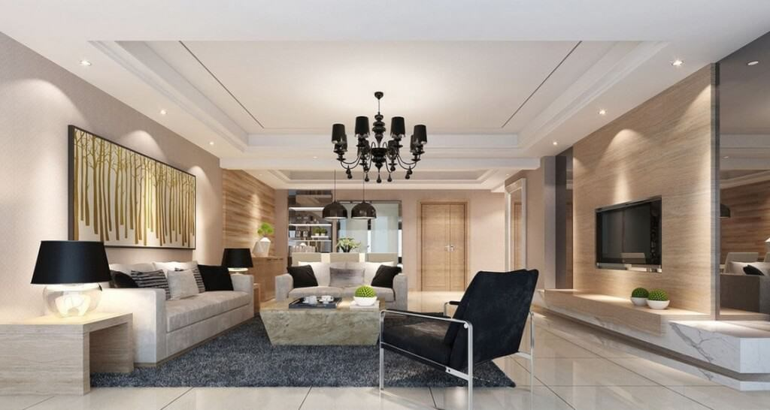

### Đảm Bảo An Ninh, An Toàn Cho Bạn Và Gia Đình

Lợi ích của nhà thông minh thứ hai đó chính là Với một hệ thống an ninh thông minh bạn có thể kiểm soát được tình hình ngôi nhà mình từ xa. Hệ thống sẽ thông báo cho bạn mỗi khi ngôi nhà có người lạ đột nhập, đồng thời hệ thống còi hú ở ngôi nhà sẽ bật lên để gây chú ý.

Bạn dễ dàng nhận ra được kẻ nào đang đột nhập vào nhà mình qua hệ thống camera thông minh. Dù bạn ở xa bạn có thể tự động bật nhạc trong nhà, kéo rèm cửa sổ để dọa kẻ đột nhập là bạn đang có ở nhà.

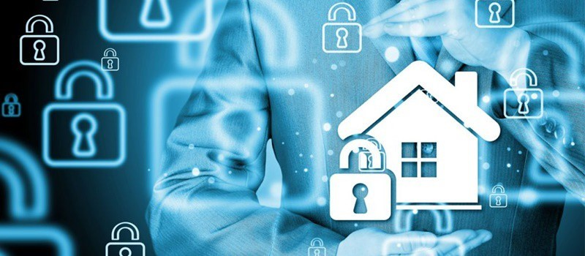

Bạn còn có thể kiểm soát được các thiết bị điện trong nhà. Hệ thống sẽ cho bạn biết những thiết trong nhà bạn đã được ngắt nguồn điện hay chưa (vd: Lò vi sóng hoặc bếp nướng nhà bạn đã được tắt sau bữa ăn sáng, bạn đã rút dây điện bàn ủi chưa, hay con bạn đã tắt điều hòa khi ra khỏi nhà chưa).

Sau đó bạn có thể thao tác tắt các thiết bị này một cách dễ dàng dù bạn ở bất cứ đâu thông qua chiếc điện thoại của mình, để phòng ngừa cháy nổ xảy ra.

Hệ thống phòng cháy chữa cháy thông minh trong nhà nhanh chóng nhận ra khói hay các dấu hiệu của cháy nổ và tự động chữa cháy giảm thiểu nguy cơ cho căn nhà bạn.

### Tiết Kiệm Nguồn Năng Lượng

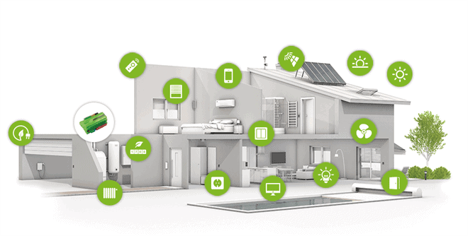

Năng lượng hầu như đang là một vấn đề rất hot hiện nay, và việc sử dụng năng lượng thế nào hợp lý, tiết kiện năng lượng như thế nào là mối quan tâm cực kì lớn đối với tất cả mọi người. Vậy thì khi việc tiết kiệm năng lượng chính là một trong các lợi ích của nhà thông minh hiện nay đang hướng đến.

Như đã nói ở trên, với nhà thông minh bạn có thể tầm kiểm soát toàn bộ thống, thiết điện và điện tử, bạn còn có thể kiểm soát hệ thống gas trong nhà mình. Phần mềm quản lý trên điện thoại, tablet hay máy tính của bạn sẽ báo cho bạn biết có thiết bị nào trong nhà bạn chưa tắt, bạn có thể dễ dàng tắt chúng từ xa vừa tiết kiệm nguồn điện, vừa đảm bảo yếu tố an toàn.

### Tiết Kiệm Thời Gian và Chi Phí

Với hệ thống điều khiển từ xa mọi thiết bị trong nhà, bạn không cần phải tốn thời gian đến bật công tắc các thiết bị điện trong gia đình bạn. Tất cả các thao tác bạn có thể làm thông qua chiếc điện thoại hoặc laptop của mình.

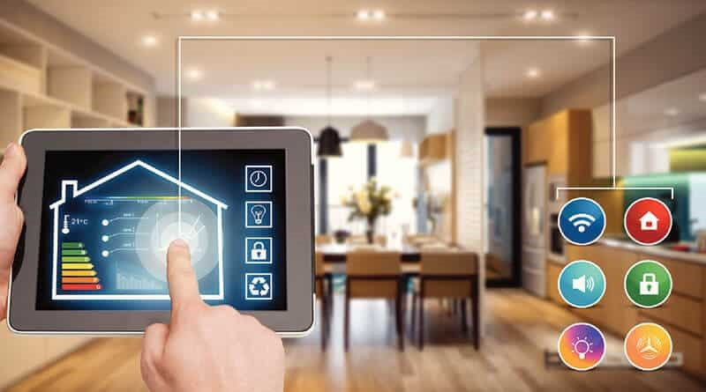

Nhờ việc bạn có thể kiểm soát các thiết bị điện và điện tử trong nhà, không có thiết bị nào đang sử dụng uổng phí nhờ vậy có thể tiết kiệm được chi phí tiền điện hàng tháng cho bạn. Vậy với lợi ích của nhà thông minh này thì bạn thấy thế nào? Nhà thông minh quá là tiện lợi và đơn giản có phải không?

### Tạo Không Gian Sống Trong Lành Trong Nhà

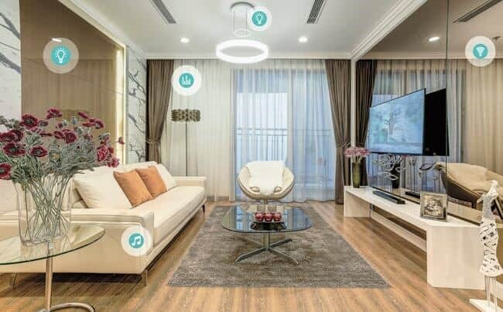

Đây là lợi ích của nhà thông minh cuối cùng mà bài viết này muốn chia sẻ, nhưng không phải vậy mà nó không chất đâu nhé. Với hệ thống cảm biến nhiệt, cảm biến âm thanh, và ánh sáng thông minh, sẽ tính toán phân tích thông tin về nhiệt độ, độ ẩm, ánh sáng của môi trường.

Đưa ra các ngữ cảnh cho ngôi nhà, để gia đình bạn có cuộc sống thoải mái nhất. Tạo ra không gian sống trong lành, chuẩn sức khỏe trong ngôi nhà bạn.

***Trong thời đại mà cuộc sống vật chất ngày càng được cải thiện và đầy đủ. Yêu cầu cầu về mặt đời sống tinh thần của con người ngày càng cao. Với thiết thực mà lợi ích của nhà thông minh ngày càng trở thành xu thế được nhiều người lựa chọn để gia tăng sự tiện lợi trong căn nhà của mình.***

Và hiện tại bạn đã và đang sử dụng nhà thông minh? Hệ thống nhà thông minh bao gồm các lợi ích của nhà thông minh nào mà bạn cảm nhận được hãy cũng chia sẻ. Nhưng bên cạnh đó nếu có sự bất tiện, sự không tốt đều có thể chia sẻ ở đây để tham khảo và so sánh về mặt trái và mặt phải của vấn đề nhé. Và hãy xem danh sách các lợi ích khóa cửa thông minh mang lại cho gia đình, không gian sống riêng của bạn.

**Hạn chế của nhà thông minh**

Nhắc đến lợi ích cũng phải nhắc đến hạn chế,đi theo những lợi ích vô cùng tuyệt vời thì cũng phải kể đến một số hạn chế của nhà thông minh như:

Về an ninh   
Chúng có thể làm những việc như thực hiện giám sát hoặc giám ngôi nhà có bị rò rỉ khí ga hoặc độ ẩm cao. Nhưng bạn đang đặt tất cả quyền lực này vào các thiết bị kỹ thuật số, cũng giống như việc bạn đang đặt niềm tin vào sự an toàn của các thiết bị. Một phần mềm có thể gặp lỗ hổng, và ai đó có thể tìm thấy điều này và tấn công các thiết bị của bạn. Và thực tế là nhiều nhà nghiên cứu bảo mật đã chỉ ra những lỗ hổng an ninh có trên các thiết bị nhà thông minh.

Sự tiện lợi

Những công việc lặt vặt nhưng tốn nhiều thời gian như nấu nướng, pha cafe, giặt đồ... đều được tự động hóa. Thậm chí, nguy cơ hao hụt điện nước cũng bị loại trừ bởi mọi thứ đều được vận hành thông minh. Bạn chẳng cần mó tay vào việc gì.  
Thế nhưng, sự sung sướng đó đôi khi khiến bạn phải lao tâm khổ tứ.  
Việc thiết lập rất tốn thời gian, nhất là khi để đảm bảo mọi thứ hoạt động trơn tru và ổn định. Đôi khi bạn tự hỏi điều đó có đáng hay không, nhất là khi chỉ cần bật tắt công tắc đèn trong chớp mắt là xong.  
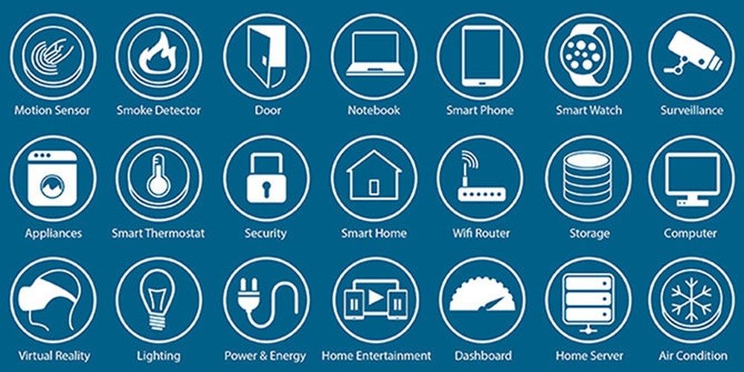  
Việc học điều khiển thiết bị thông minh cũng là vấn đề đáng nói. Chẳng hạn, học vận hành bộ điều chỉnh nhiệt Nest không hề đơn giản chút nào. Đó là chưa kể tới việc chạy ứng dụng riêng.

**Chi phí cao**  
**Ở thời điểm hiện tại, Amazon Echo được bán với giá 180 USD. Đây chỉ đơn giản là một trạm trung tâm có thể hỗ trợ điều khiển bằng giọng nói cũng như phát nhạc. Thêm các chi phí của những thiết bị khác như thiết bị điều nhiệt Nest… đột nhiên bạn sẽ chi tiêu hàng ngàn đô la cho những gì được cho là giúp cuộc sống bạn thuận lợi hơn.**  
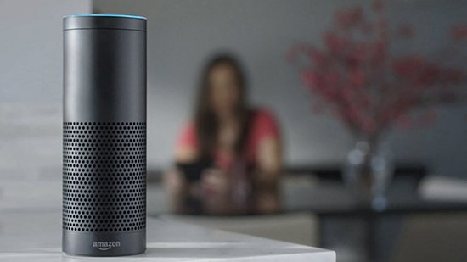

Tiếp tục lấy ví dụ loại robot lau nhà Roomba, vốn được coi hiện đại nhưng lại khiến bạn phải móc hầu bao từ 300 tới 1.000 USD, trong khi máy hút bụi truyền thống chỉ khoảng 30 USD tới 100 USD.

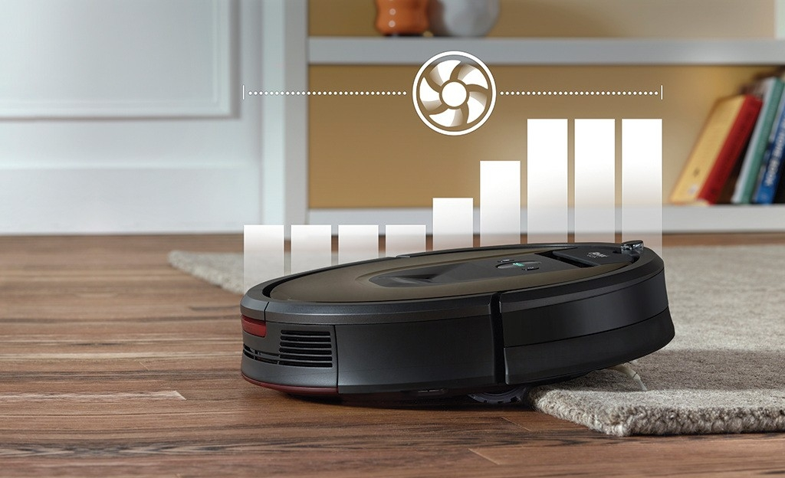

**XU HƯỚNG CÔNG NGHỆ 4.0 VÀ VAI TRÒ CỦA NHÀ THÔNG MINH TRONG, CUỘC SỐNG**

Cách mạng công nghiệp lần thứ 4 là cơ hội nhưng cũng là thách thức trong phát triển giá trị nhà thông minh.Mọi thứ đều được tự động hóa.Nhà thông minh đã và đang dần trở nên phổ biến ở các nước phát triển

Đối với xã hội,những ngôi nhà thông minh chính là cơ sở để xây dựng nên một thành phố thông minh, Nơi pháp luật an ninh được thắt chặt với sự giúp sức của công nghệ,giúp con người sống văn minh hơn giữa muôn vàn tiện ích khi không ai nghèo khó nhờ những định hướng việc làm sinh ra từ công nghệ

Đối với doanh nghiệp,những tòa nhà thông minh mang mọi người đến với nhau trong không gian làm việc kĩ thuật số,cho phép người lao động sử dụng hiệu quả hơn thời gian và không gian làm việc của họ,có thể tạo ra sự thoải mái cho nhân viên và giúp nhà tuyển dụng thu hút và giữ chân nhân tài.Không những thế còn có thể tối ưu hóa kiểm soát các cơ sở.

## Công nghệ nhà ở thông minh có là xu thế tất yếu của tương lai?

Thật vậy, tự chúng ta có thể nhận thấy sự bùng nổ và phát triển rất mạnh mẽ của công nghệ. Đến thời điểm hiện tại, bất cứ ai cũng có thể sở hữu những chiếc điện thoại thông minh, đồng hồ thông minh…và tất nhiên một ngôi nhà thông minh với đầy đủ các thiết bị tiện nghi có thể điều khiển trực tiếp thông qua điện thoại,giúp tiết kiệm chi phí, thời gian có thể nói là rất rất nhiều.

Tại Mỹ, người dân dù ở nhà thuê thì người ta vẫn lựa chọn những ngôi nhà có lắp đặt thiết bị thông minh,hay những căn hộ,chung cư tòa nhà thông minh. Điều đó cho thấy sự tiện ích và hiện đại như thế nào.

Bạn cũng có thể trải nghiệm một thiên đường công nghệ cao trong ngôi nhà của mìnhchỉ với chi phí khoảng 20 -30 triệu đồng. Theo ước tính, đến năm 2050, ngôi nhà mà chúng ta sinh sống sẽ được trang bị các thiết bị công nghệ mới nhất như trí tuệ nhân tạo, robot và thực tế ảo. Chúng sẽ giúp bạn làm toàn bộ công việc nhà hàng ngày, bao gồm cả việc chăm sóc bữa ăn, giấc ngủ của chủ nhân.

Về khía cạnh kinh doanh, công nghệ nhà thông minh là một mảnh đất rất “màu mỡ”, các tập đoàn và công ty công nghệ hiện nay đã, đang và sẽ đầu tư vào Smarthome rất nhiều. Theo hãng nghiên cứu Gartner, công nghệ nhà thông minh có thể đóng góp 1,9 nghìn tỷ USD cho kinh tế thế giới vào năm 2020.

Vì vậy, với những gì công nghệ nhà thông minh đang phát triển và tiềm năng phát triển có thể nhìn thấy được trong tương lai thì chắc chắn không lâu nữa công nghệ nhà thông minh sẽ có mặt ở khắp nơi, trở thành xu hướng tất yếu trên thế giới nói chung và Việt Nam nói riêng.

# IV. Tham khảo

1. <https://acis.com.vn/nha-thong-minh/#ftoc-cac-giai-phap-nha-thong-minh-cao-cap>
2. <https://haophuong.net/lich-su-phat-trien-he-thong-nha-thong-minh-p2/>
3. <https://www.boxx.vn/contents/lich_su_hinh_thanh_nha_thong_minh-2577.html>
4. <https://www.iotevolutionworld.com/m2m/articles/376816-history-smart-homes.htm>
5. <https://blog.bccresearch.com/the-evolution-of-smart-home-technology>
6. <https://link.springer.com/chapter/10.1007%2F1-85233-854-7_2>

**--Hết--**